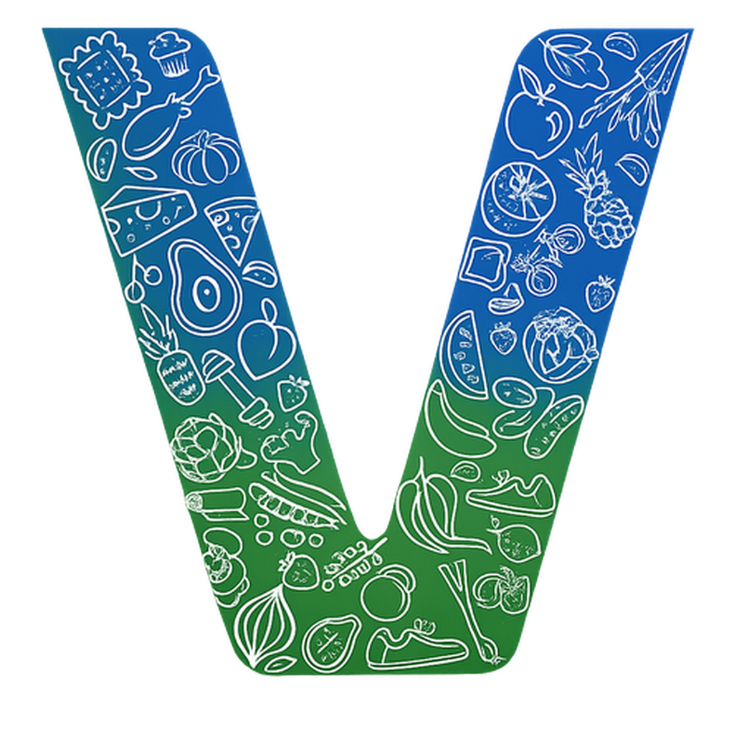 |  | 

®

Una Suite.
Posibilidades Ilimitadas

Una plataforma integrada para acelerar el crecimiento, adoptar
la mejor tecnología y mejorar la organización.
VOGO eBS – Enterprise Business Suite es una
plataforma completa, de código abierto, modular y extensible,
diseñada para dotar a las organizaciones de
las herramientas necesarias para innovar, colaborar y escalar en un mundo
digital en constante evolución.
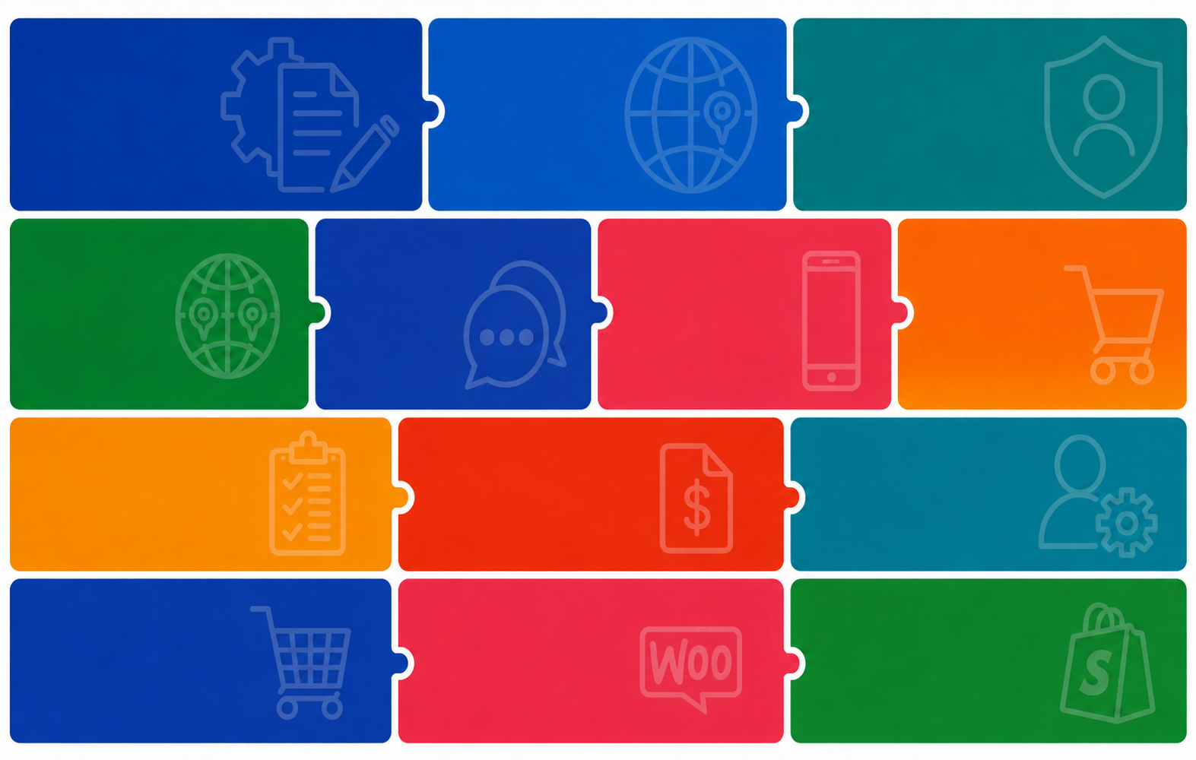
VOGO
Portal
Identidad
Formularios
& Acceso de
Usuarios
& Diseñador
de Servicios
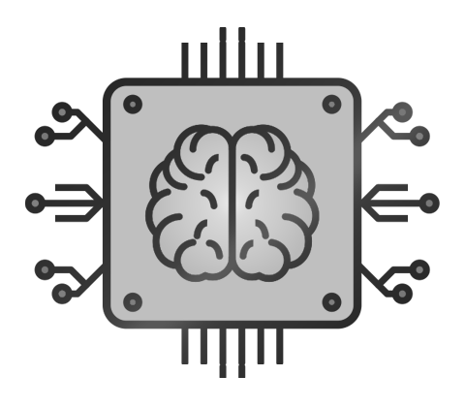
AI
Mobile
Application
Framework

Pedidos
Usuarios
GIS
Soluciones
Agénticas

Recursos
Humanos
Facturación
Proyectos

eCommerce
Framework
VOGO eBS for
shopify
VOGO eBS for
wooCommerce

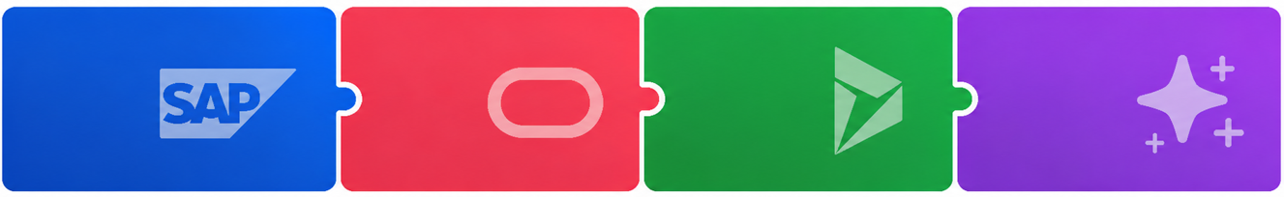

Saber
más
VOGO eBS for
Microsoft
VOGO eBS
for
ORACLE
VOGO eBS
for
SAP

Módulos de la Plataforma VOGO eBS
Cada módulo cubre un dominio empresarial específico. Juntos forman el ecosistema integrado que moderniza y optimiza la forma en que las organizaciones operan, crecen e innovan. La tecnología se ha convertido en un requisito indispensable para la adaptabilidad.
  Formularios & Diseñador de Servicios Digitales  Cree y publique formularios y servicios digitales sin código. Elimine el papel, acelere las interacciones y ofrezca una experiencia moderna a sus clientes desde cualquier lugar. Plataforma no-code para crear formularios web y móviles para servicios digitales dirigidos a ciudadanos y clientes. Aplicaciones Web & Móviles |   VOGO Portal  Portal web corporativo para presentar la organización, sus servicios e interacción digital con clientes y ciudadanos. Un espacio digital unificado a través del cual socios, clientes y equipos internos acceden a información, inician solicitudes y colaboran en tiempo real. Mantenimiento sencillo, administración y definición de nuevas páginas.
  Identidad & Gestión de Acceso de Usuarios  Controle quién accede a qué y cuándo. Seguridad enterprise con roles granulares, autenticación SSO y registros de auditoría completos — cumplimiento sin compromisos. |   GIS  Visualice las operaciones en el mapa en tiempo real. Tome decisiones más rápidas en logística, entrega y ser vicios de campo, basadas en datos geográficos precisos. GeoServer, Open Layers, PostGIS
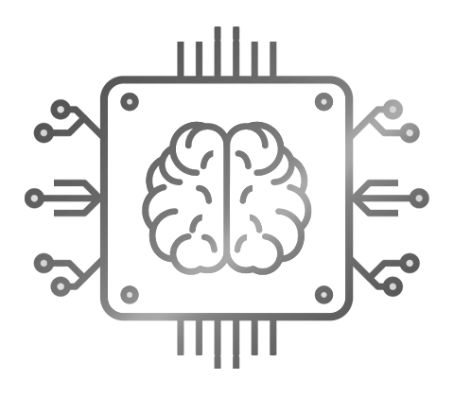  Soluciones IA Agénticas — Chatbots, Asistentes & Automatización (LLM, RAG, LangChain y más)  Desarrollamos chatbots, asistentes y agentes de IA personalizados, integrados directamente en sus sistemas existentes — CRM, ERP, ticketing, procesamiento de documentos — utilizando las mejores APIs LLM (OpenAI, Anthropic, Google) o modelos de código abierto ejecutados localmente para total privacidad de datos. Desde bases de conocimiento inteligentes (RAG) y flujos multi-agente con memoria persistente y seguridad RGPD, hasta despliegue en la nube o on-premise — transformamos la IA de una herramienta genérica en una ventaja competitiva real y medible para su organización. | 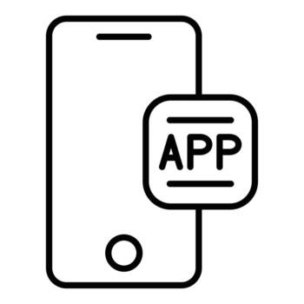  Framework de Aplicaciones Móviles (VOGO MAF)  La biblioteca VOGO MAF cubre todo el ciclo de vida de la aplicación móvil — autenticación segura (Apple, Google, Facebook, OTP/PIN), mapas y rutas en tiempo real, facturas y pagos, notificaciones push Firebase, escaneo QR/código de barras, chat integrado, perfil de usuario, eCommerce, integración REST/XML. Una sola base de código, despliegue asistido en Apple Store y Google Play bajo su marca. Comercialización más rápida, costos y riesgos reducidos frente a una solución desarrollada desde cero. Todo integrado con VOGO Enterprise Business Suite. ¿Ya tiene un sitio eCommerce? Publíquelo rápidamente como app móvil mediante el plug-in VOGO para E-COMMERCE y VOGO MAF Essentials.
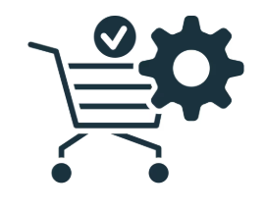  Gestión de Pedidos — Gestión de Pedidos de Clientes  Gestione todo el ciclo de vida del pedido — desde la recepción del pedido, la asignación automática con pedidos de proveedores y la división inteligente por vendedor, hasta la gestión de estados, responsables, entregas y pagos, con notificaciones en tiempo real para cada parte implicada. Tres interfaces nativas sincronizadas — app cliente, app vendedor y backend de administración, disponibles en móvil | 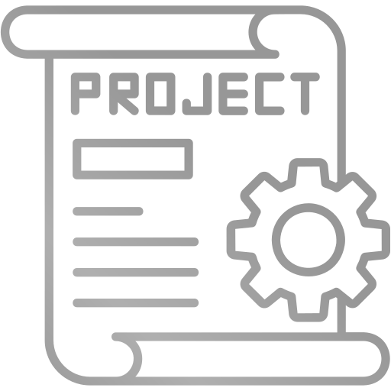  VOGO Enterprise Projects - Gestión de Proyectos  Defina proyectos con estructuras EDT completas, equipos y roles, KPIs financieros y operativos, riesgos y medidas de mitigación — todo supervisado automáticamente en tiempo real, con vistas Gantt, Kanban e issues abiertos para cada fase. Integrado con sistemas ERP (contabilidad, fina nzas, activos fijos y centros de coste, presupuestación, SIG), VOGO Projects transforma la gestión de proyectos de un proceso manual a un sistema de control completo, desde el inicio hasta el informe financiero final.
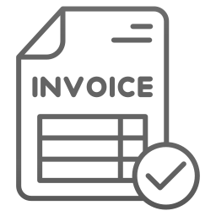  Facturación Integrada  Las facturas se emiten automáticamente en base a los pedidos. Opciones de emisión manual de facturas. Integración de factura electrónica. Opciones de pago de facturas integradas con procesadores de pago seguros y autorizados. Informes y rec ordatorios automatizados. |   Recursos Humanos  Gestione su personal de forma sencilla y conforme a la normativa, incluyendo el organigrama. Integración con los módulos de Proyectos, SIG y Gestión de Usuarios. Libere tiempo valioso para lo que importa: el rendimiento y la cultura organizacional.
  Framework de eCommerce Móvil  Lance o escale su tienda online con un motor robusto y flexible — optimizado para el rendimiento. Construido para alto rendimiento, tasas de co nversión superiores y crecimiento sostenible. Gestión de productos, tienda online y app móvil dedicada, pedidos de clientes, facturación, cobros (tarjeta, paypal, banco, Google Pay, Apple Pay), entregas, informes BI para la gestión empresarial. Integrado con sistemas ERP. | 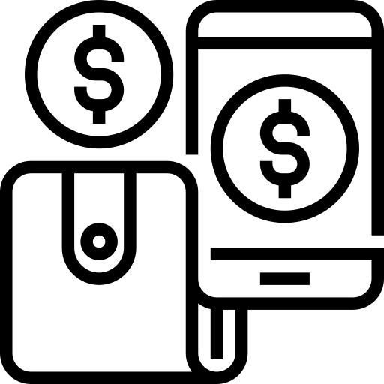  Cobros & Pagos — Gestión de Pagos  Acepte cobros y realice pagos online a través de cualquier método moderno — tarjeta bancaria, transferencia IBAN, monederos digitales (Apple Pay, Google Pay) y pagos recurrentes con suscripciones automáticas — con procesamiento seguro, conf ormidad con PCI DSS y soporte multi-divisa nativo integrado en su plataforma. Gestione operaciones completas, pagos divididos a múltiples vendedores, informes de flujo de caja en tiempo real y conciliación automática con los módulos de facturación y contabilidad.
  VOGO eBS for Shopify  Lleve la potencia enterprise a su tienda Shopify. Integre inventario, logística y CRM sin cambiar de plataforma. Publicarla app móvil de su tienda Shopify en la App Store y Google Play |   VOGO eBS for WooCommerce  Conecte su tienda WooCommerce al ecosistema completo VOGO eBS. Sincronización en tiempo real de pro ductos, pedidos y clientes, sin configuraciones complejas. Publique la app móvil de su tienda en la App Store y Google Play.
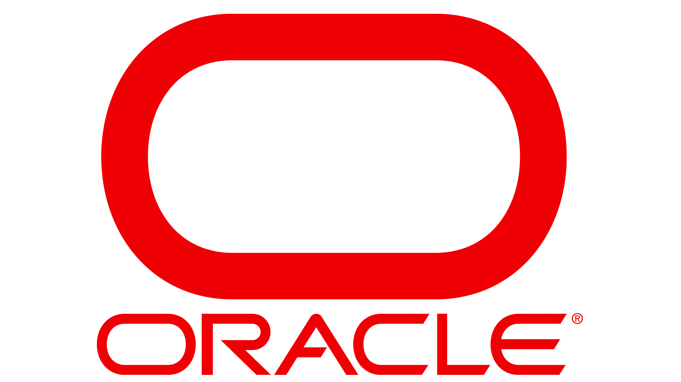  VOGO eBS for Oracle  Conecte su infraestructura Oracle al ecosistema VOGO eBS. Intercambio de datos en tiempo real sin interrupciones operativas — su empresa como un todo coherente. Aplicaciones Móviles. | 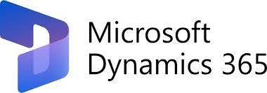  VOGO eBS for Microsoft D365  Integre Microsoft 365, Dynamics y Azure con VOGO eBS. Sus equipos trabajan con las herramientas que conocen — ahora amplificadas con funcionalidades enterprise completas aplicación móvil.
  VOGO eBS for SAP  Optimice la integración entre SAP y los canales digitales. Datos sincronizados, procesos automatizados y una organización que funciona como una unidad, del ERP al front-end. | 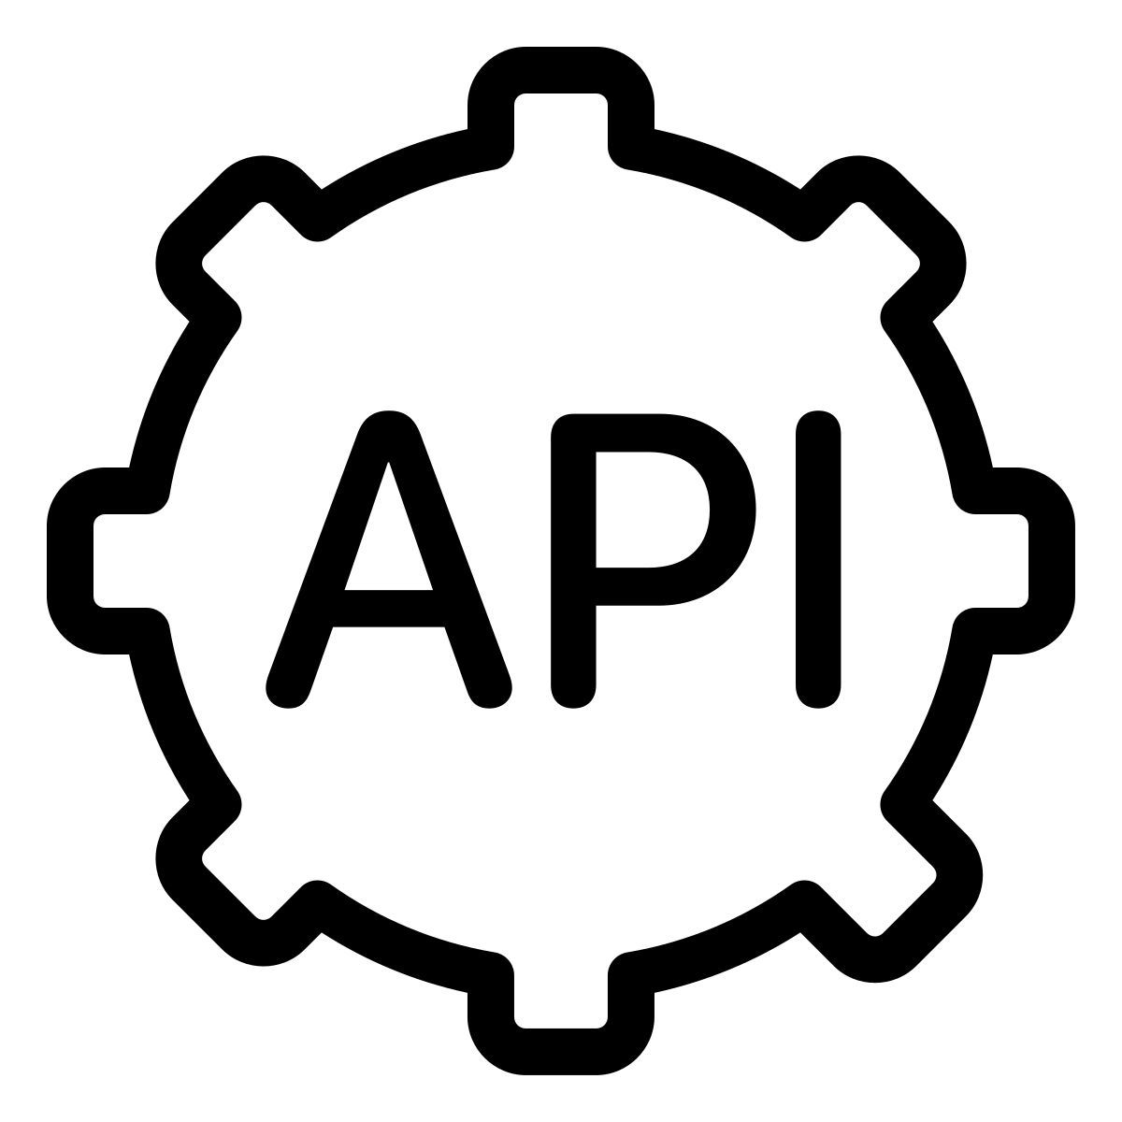  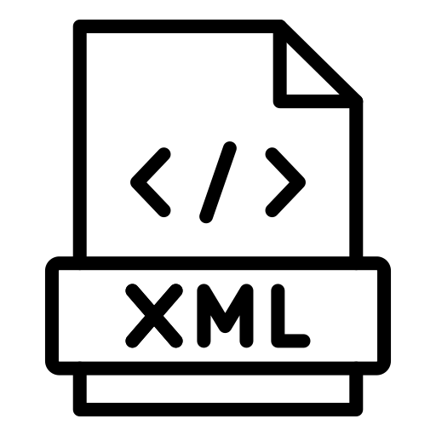  Conector Universal VOGO eBS  Integre cualquier ERP, CRM o plataforma enterprise con VOGO eBS a través de servicios web REST o SOAP. Independientemente del sistema existente.
Personalizado
Saber más — Módulos & Conectores Personalizados
¿No encuentra exactamente lo que necesita? Contáctenos para clarificar los requisitos específicos de su empresa.
Contacte al equipo VOGO para una discusión aplicada sobre los módulos relevantes para usted.
vogo.me/ebs | ebs@vogo.family | +40 742 203 383 (Tel & WA)

